Netwerkbijeenkomst 29 februari 2024
Alles bij elkaar hebben we weer een productieve netwerkbijeenkomst gehad op 29 februari. Met 26 deelnemers was de ruimte bij Vrijstaat Nederzandt goed gevuld. En hoewel er soms wat langer op de koffie gewacht moest worden, was het wel lekker en gezellig.
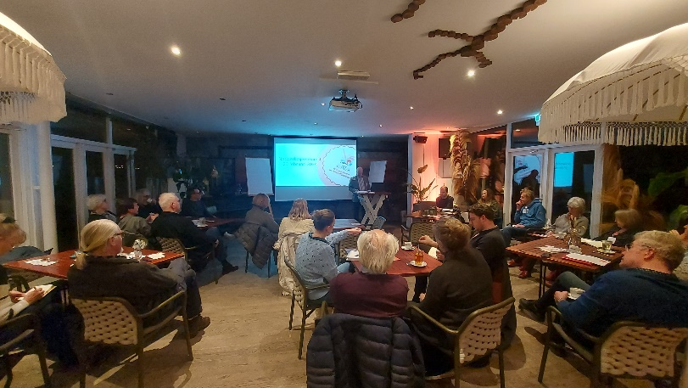

Het thema was (Om)denken in Mogelijkheden. Na het Cultuurberaad (zie notulen op CultuurpuntNoordwijk.nl) heeft de Cultuurcoach verteld hoe zij dit in de afgelopen maanden heeft gedaan door uitleg te geven over wat haar plan is voor 2024.
Naast de ‘gewone’ taken zoals het organiseren van Level Up Trainingen en Netwerkbijeenkomsten, het samenstellen van het Sjorsboekje en het vullen van de Cultuurpagina in de krant, staan er drie nieuwe dingen op het jaarprogramma. Zo komt de KinderCultuurMaand te vervallen, maar daar komt een Kunst Moet Je Doen Vakantie voor terug. In de herfstvakantie kunnen organisaties workshops aanbieden om kinderen in contact te brengen met kunst en cultuur. Zo kunnen eventueel ook nieuwe leden aangetrokken worden voor de vereniging.
Iedere derde donderdag van de maand wordt er ’s avonds een workshop aangeboden voor (jong)volwassenen. Deze workshops zijn net even anders dan anders, waardoor ze voor jongvolwassenen interessanter zijn. Ook vragen ze van de aanbieders om eens buiten het reguliere aanbod te denken (omdenken), om zo meer jongvolwassenen aan te trekken.
Ten derde gaan we op zoek naar Cultuurfluencers. Cultuurfluencers zijn jonge mensen (tot ong 30 jaar) die interesse hebben in kunst en cultuur en die ook actief zijn op Social Media. Door deze mensen gratis naar musea, voorstellingen, optredens te laten gaan en dit dan te laten posten (en doordelen) op Instagram en TikTok creëren we meer bekendheid over het aanbod van kunst en cultuur in de gemeente. Mocht je iemand weten die hier geknipt voor is, horen we dit natuurlijk graag.

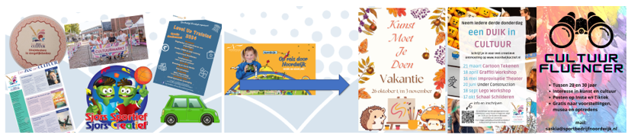
Na de pauze gingen we met zijn allen omdenken.
In een PowerPoint werd uitgelegd dat Omdenken niets anders is dan stoppen met Vastdenken. Er werden vier van de vijftien manieren van omdenken werden uitgelegd. Ga uit van de mogelijkheden in plaats van de onmogelijkheden. Stop met zelf opgelegde regels die oplossingen in de weg staan. Kijk hoe het probleem juist de oplossing kan zijn.
De kwesties die werden omgedacht deze avond komen uit de praktijk. Het zijn allemaal zaken die de Cultuurcoach in de afgelopen 6 maanden te horen kreeg tijdens gesprekken met jullie ‘uit het veld’.
Zo stoorde iemand zich aan het telefoongebruik van leden in de pauzes. Als je iedereen vraagt om eerst 10 minuten hun Socials bij te werken en daar ook meteen even de leuke avond bij de vereniging te promoten, kun je daarna nog even gezellig met de telefoon in de broekzak met elkaar bijkletsen.
Het dilema van de dure verkeersregelaars werd omgedacht door verkeersregelaars in te zetten van een andere vereniging (in dit geval het Kleynkoor). Harpe Davids deed hier nog een schepje bovenop door de verkeersregelaars die zij zelf hebben opgeleid ‘te verhuren’ bij andere evenementen. Zo spekt een probleem dus ineens de clubkas.
Na deze twee voorbeelden gingen de deelnemers zelf aan de slag. Op bierviltjes stonden een aantal stellingen uit de praktijk, die omgedacht konden worden. De beste ideeën schrijf je toch achterop een bierviltje. Vandaar deze manier.
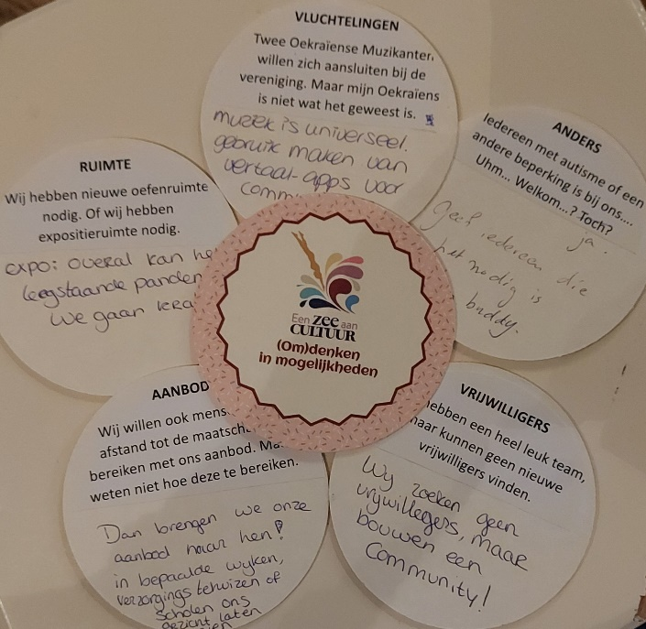
Stelling: Wij willen ook mensen met afstand tot de maatschappij bereiken met ons aanbod. Maar weten niet hoe deze te bereiken.
Samengevat komen alle ideeën vooral neer op ‘Dan brengen we ons aanbod naar hen!’. Er werden wijksafari’s voorgesteld en bezoekjes aan verzorgingstehuizen. Ook werd bedacht om het aanbod laagdrempeliger te maken bijv. een Noordwijkse versie van het populaire tv programma Maestro.

Stelling: We hebben een heel leuk team, maar kunnen geen nieuwe vrijwilligers vinden.
Vanuit onze jongste vrijwilliger op deze avond kwam het idee om geen vrijwilligers te zoeken, maar een community te bouwen. Hierbij helpen we allemaal elkaar. Een teamuitje met je vrijwilligers waarbij zij allemaal een plus 1 meenemen die dan ook kan ervaren hoe leuk het is om bij jullie te ‘vrijwilligen’. Iets minder omgedacht is om de naam vrijwilliger te veranderen, duidelijk te zijn in verwachtingen, taken op te delen in kleinere deeltaken en om de nadruk te leggen op wat het brengt.

Stelling: Wij hebben nieuwe oefenruimte/expositieruimte nodig.
Ga vooral kijken wat er leeg staat of wat er overdag in gebruik is, maar ’s avonds leeg staat. Helemaal omgedacht: Wij gaan kraken!Wat betreft de expositieruimte: ga netwerken of sluit aan bij bestaande evenementen. Ook etalages van winkels kunnen uitkomst brengen.
Stelling: De gemiddelde leeftijd van onze leden is 50 jaar. Nu willen we graag jongeren aantrekken.
Organiseer in dit geval een ouder/(klein)kind dag of breng differentiatie aan in de activiteiten die je aanbiedt. Betrek jongeren die er wel zijn bij de vereniging/organisatie, zodat zij aan kunnen geven wat hun leeftijdsgenoten aan zou kunnen trekken.
Stelling: Twee Oekraïense Muzikanten willen zich aansluiten bij de vereniging. Maar mijn Oekraïens is niet wat het geweest is.
Deze stelling bleek voor de deelnemers niet relevant. Muziek is namelijk een universele taal!
Stelling: Iedereen met autisme of een andere beperking is bij ons… Uhm… Welkom…? Toch?
Prikkelarm is een verademing voor iedereen! Begin je evenement dus prikkelarm. Binnen een vereniging gaat het erom om talenten te benutten en eventueel voor mensen die dit nodig hebben een buddy te regelen die helpt om anderen zich thuis te laten voelen.
Beide stellingen over regelgeving waren op dit moment nog niet om te denken. “Al die regels zijn zo lastig, dat leuke plannen op de plank blijven liggen” kon rekenen op ideeën als ‘De plank doorzagen’ en ‘de regelafstand vergroten’. En de Wet Bestuur en Toezicht Rechtspersoon zal gewoon moeten wachten tot deze op 1 juli 2026 verplicht wordt.

Uiteindelijk hebben we het vastdenken op deze avond flink los kunnen laten. Zat hier een stelling bij die je herkent bij jouw eigen vereniging of organisatie? Doe er je voordeel mee.
Loop je ergens anders tegenaan? Denk het eens om of maak een afspraak met de Cultuurcoach om samen te sparren.

We hopen je in ieder geval (weer) te zien op de volgende netwerkbijeenkomst op woensdag 26 juni, deze keer in Noordwijkerhout.

